证书编号：91641200MA76CL93XE001Q
单位名称: 宁夏鑫旺铝业有限公司
注册地址: 宁夏宁东镇企业总部大楼1号23层
法定代表人: 刘希华
生产经营场所地址: 宁夏银川灵武市宁东镇临河工业园区横山路向南3000米
行业类别: 有色金属铸造 | 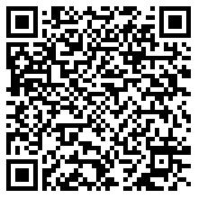
统一社会信用代码：91641200MA76CL93XE
有效期限：自2020年07月01日至2023年06月30日止
发证机关：（盖章）宁东能源化工基地环境保护局
发证日期：2020年06月30日
中华人民共和国生态环境部监制 宁东能源化工基地环境保护局印制

